**TO-DO (DOMINGUEROS)**

* Modelo de dominio
  + Rellenar atributos que faltan
  + Herencia Actor-Entidades actor
  + Actor:
    - School
    - Person
      * Student
      * Teacher
      * Programmer
* Tareas para requisitos, una vez se haya dado el visto bueno y se decida el reparto.
* Preparar el entorno de cada uno para el lunes. El lunes se repartirán tareas.
* Estimación de beneficios?
* Algo más?

**En un principio cada uno desarrollará en su rama, para posteriormente llevarla a develop previa aceptación y testeo (preproducción). La rama master se limitará a la entrega (producción). -->** Ver Documento Gestión Código Git v1.0

* Revisar Documentos Requisitos v2. - Subrayados = Dudas.

**Registro escuela:**

Podría ser automático y para controlar el que una escuela quiera personalizar la licencia, controlar esas ampliaciones en base a paquetes de precio fijo (Ej. +5 usuarios-> X€). Una escuela se va a registrar, elige una licencia y tiene la opción de añadirle nuevos usuarios porque se queda corta (y la otra licencia es muy grande) -> Pone un número de usuarios y se añade a la licencia seleccionada.

¿ Cómo se calcula el precio de ese número extra de usuarios ? Dividiendo el nº de usuarios de la licencia por el precio. Licencia Verde que es 50 usuarios por 100 € , cada usuario extra = 100/50 = 2€.

**Opciones asignatura:**

1- Genérico, las asignaturas son solo informativo, (P.ej. el nombre) para clasificar los ejercicios. Los alumnos, profesores, etc. verían de su escuela las asignaturas de las que se tienen ejercicios, automáticamente.

2- Específico por escuela: tendríamos dos entidades asignaturas:

* Tipo asignatura: Informativo, para clasificar los ejercicios(como antes), sería para los ejercicios solo. El select del programador.
* Asignatura: específico de cada escuela, esto tendría asociado los alumnos, los profesores y ejercicios que posee. Las gestiona la escuela según desee. La pregunta: ¿Cómo se asocia el ejercicio (que tiene un tipo de asignatura dado por el programador, con la asignatura que crea la escuela?

**Elementos del ejercicio:**

1. Texto
2. Código
3. Parámetro
4. Ilustración
5. Parámetro: O bajo código, solo se aplica a ese cuadro de código, o bajo el ejercicio

En resumen: el ejercicio está compuestos de *cuadros* de los tipos anteriores. Los elementos heredan de “cuadro” (entidad), el cual dispone de un atributo *orden* para poder reconstruir el ejercicio posteriormente.

Los cuadros de tipo código compartirán espacio de trabajo, así por ejemplo una variable sería visible en todos los cuadros del ejercicio.

Después están los campos parámetros, que al fin y al cabo son variables interactivas. Aquí tenemos dos opciones:

1. Los parámetros se asocian con los cuadros de código y solo aparecen en ellos. Si se hace bien, puesto que los códigos comparten espacio de trabajo, se mantendrían para el resto de cuadros de código.
2. Los parámetros son un tipo de elemento del ejercicio, aparecen según el orden establecido y se mantienen para todo el ejercicio.

Y se me ocurre: ¿Se podría hacer que el mismo parámetro apareciera más de una vez? Así por ejemplo podrías cambiar la velocidad de la pelota más adelante sin tener que volver al principio del ejercicio.

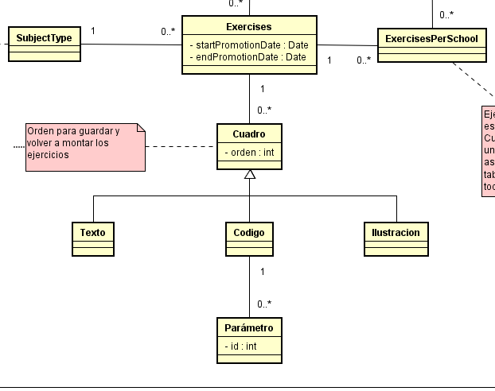

**Para siguientes sprints (2):**

Estudiar posibilidades de dar programación a los alumnos

¿Ver el código?

¿Permitir a ciertos alumnos crear ejercicios?

¿Permitir a ciertos alumnos recibir un curso de programación?